BÁO CÁO THỰC HÀNH
AN TOÀN HỆ THỐNG THÔNG TIN
LAB 6 – pfSense: Active Directory, Captive Portal, Alias, Schedule và Firewall Rule
- Họ và tên sinh viên: HUỲNH MINH KHOA
- Mã số sinh viên: 1150080139
- Lớp: 11_CNPM2
- Link Video Demo YouTube: https://youtu.be/MAjqAeBWHVg
- Link GitHub Repository: https://github.com/KhoaMinh8386/LAB_AT_BMHTTT/tree/main/LAB6

Cần xác minh: Báo cáo giữ nguyên ảnh thực hành gốc của sinh viên. Mục nào chưa có ảnh minh chứng được đánh dấu rõ bằng khung “Chỗ chèn ảnh” để bổ sung trước khi nộp; nội dung “kết quả dự kiến” là kết quả theo lý thuyết/đề bài, không phải kết quả đã kiểm thử.

A. TỔNG QUAN

1. Mục tiêu bài thực hành
Bài Lab 6 xây dựng một hệ thống mạng nhỏ do pfSense làm tường lửa/gateway trung tâm, chia thành bốn vùng mạng độc lập (WAN, MGMT, LAN, DMZ) và kiểm soát truy cập của người dùng nội bộ theo chính sách. Các mục tiêu cụ thể:
- Dựng pfSense với bốn interface WAN, MGMT, LAN, DMZ trên VMware và gán đúng địa chỉ IP theo đề.
- Chuẩn bị máy chủ Domain Controller DC01 (Windows Server 2022) chạy AD DS và DNS cho miền lab6.test.
- Tích hợp xác thực LDAP với Active Directory vào pfSense và dùng cho Captive Portal.
- Tạo Alias và Schedule để quản lý địa chỉ, cổng và thời gian áp dụng chính sách một cách dễ đọc, dễ bảo trì.
- Viết các Firewall Rule (Block/Pass/Reject) cho các kịch bản truy cập web, hiểu thứ tự first-match và state table.
- Kiểm tra kết quả bằng trình duyệt/ping từ Client-A, Client-B và đọc log firewall.

2. Sơ đồ địa chỉ theo đề LAB 6
Thành phần | Địa chỉ theo đề | Vai trò
WAN | DHCP – dải 192.168.250.0/24 | Kết nối ra ngoài (NAT)
MGMT | 192.168.56.254/24 | Quản trị WebGUI, tách khỏi mạng người dùng
LAN | 10.6.0.1/24 | Gateway mạng người dùng, nơi đặt Captive Portal
DC01 | 10.6.0.10/24 | AD DS, DNS – miền lab6.test
Client-A / Client-B | 10.6.0.21 / 10.6.0.22 | Hai máy kiểm thử chính sách
DMZ | 172.16.6.1/24 | Gateway vùng DMZ
DMZ-WEB | 172.16.6.10, .20, .30, .40 | Bốn website mô phỏng: chung, việc làm, mạng xã hội, bị cấm

3. Vai trò bốn website mô phỏng trong DMZ
Thay vì dùng bộ lọc danh mục web thật, đề dùng bốn địa chỉ IP tĩnh trong DMZ để đại diện cho bốn nhóm trang web. Nhờ đó chính sách được viết ở tầng 3/4 (IP, cổng) và kiểm tra bằng trình duyệt tới đúng IP.
Alias | IP | Đại diện cho | Chính sách áp dụng
GENERAL_SITE | 172.16.6.10 | Trang web chung | Cho phép cả hai client
JOB_SITE | 172.16.6.20 | Trang việc làm | Chặn Client-A
SOCIAL_SITE | 172.16.6.30 | Mạng xã hội | Client-B chỉ vào được giờ nghỉ trưa
RESTRICTED_SITE | 172.16.6.40 | Trang bị cấm | Chặn cả A và B

Cần xác minh: Đề hướng dẫn minh họa bằng VirtualBox, còn ảnh thực hành của sinh viên chụp trên VMware Workstation. Hai phần mềm đặt tên và cấu hình mạng ảo khác nhau, nên cần ánh xạ đúng vai trò (WAN = NAT, MGMT = Host-only, LAN/DMZ = mạng nội bộ riêng) thay vì sao chép nguyên tên trong đề.

B. DỰNG MÔI TRƯỜNG MẠNG

1. Chuẩn bị mạng ảo và 4 adapter
Máy ảo pfSense-LAB6 được cấp 2 GB RAM, 2 CPU, ổ đĩa 20 GB và bốn card mạng. Mỗi card nối vào một mạng ảo khác nhau để mô phỏng bốn vùng:
Adapter | Kiểu mạng VMware | Vai trò | Interface pfSense
Network Adapter 1 | NAT (VMnet8) | WAN – ra Internet | WAN
Network Adapter 2 | Custom – VMnet2 (Host-only) | MGMT – quản trị WebGUI | OPT1 → MGMT
Network Adapter 3 | LAN Segment (lab6-lan) | LAN – DC01 và các client | LAN
Network Adapter 4 | LAN Segment (DMZ) | DMZ – web mô phỏng | OPT2 → DMZ

Dùng LAN Segment cho LAN và DMZ để hai vùng này hoàn toàn cô lập với máy thật và với nhau; mọi lưu lượng giữa chúng buộc phải đi qua pfSense nên firewall mới có thể kiểm soát. Mạng Host-only cho MGMT cho phép máy thật truy cập WebGUI mà không đi qua LAN của người dùng.
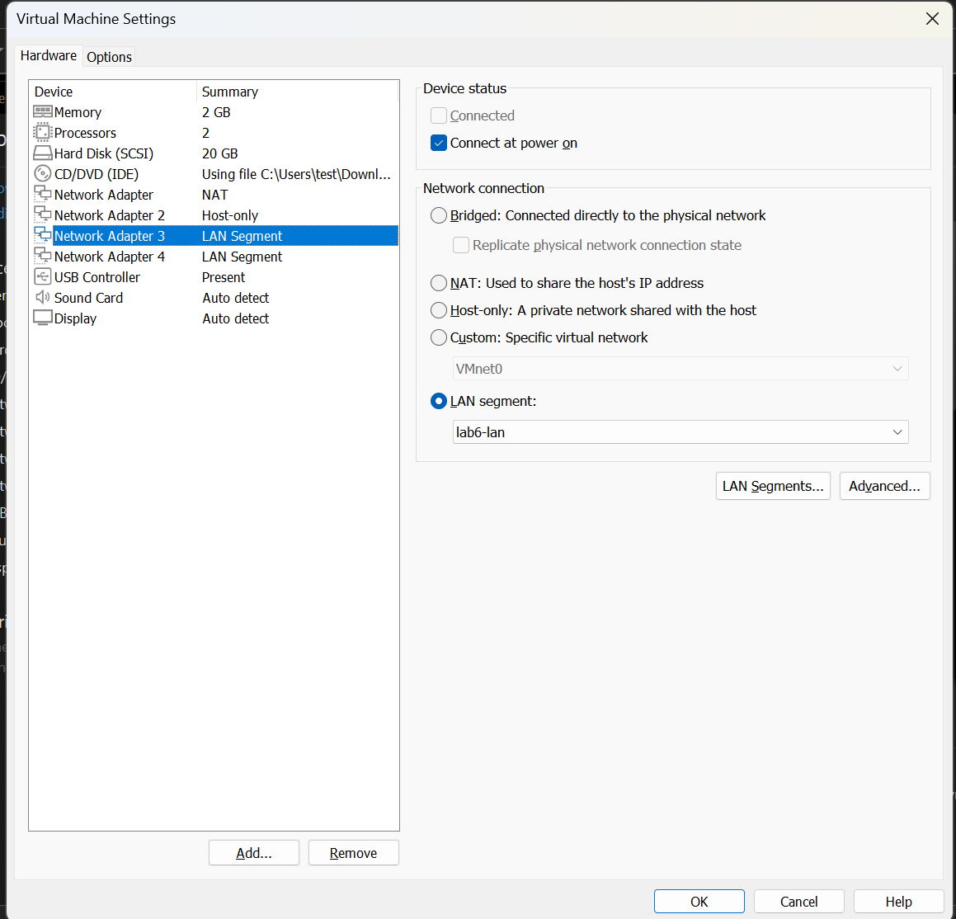
Hình 1. Thiết lập card mạng LAN segment (lab6-lan) trên pfSense-LAB6.
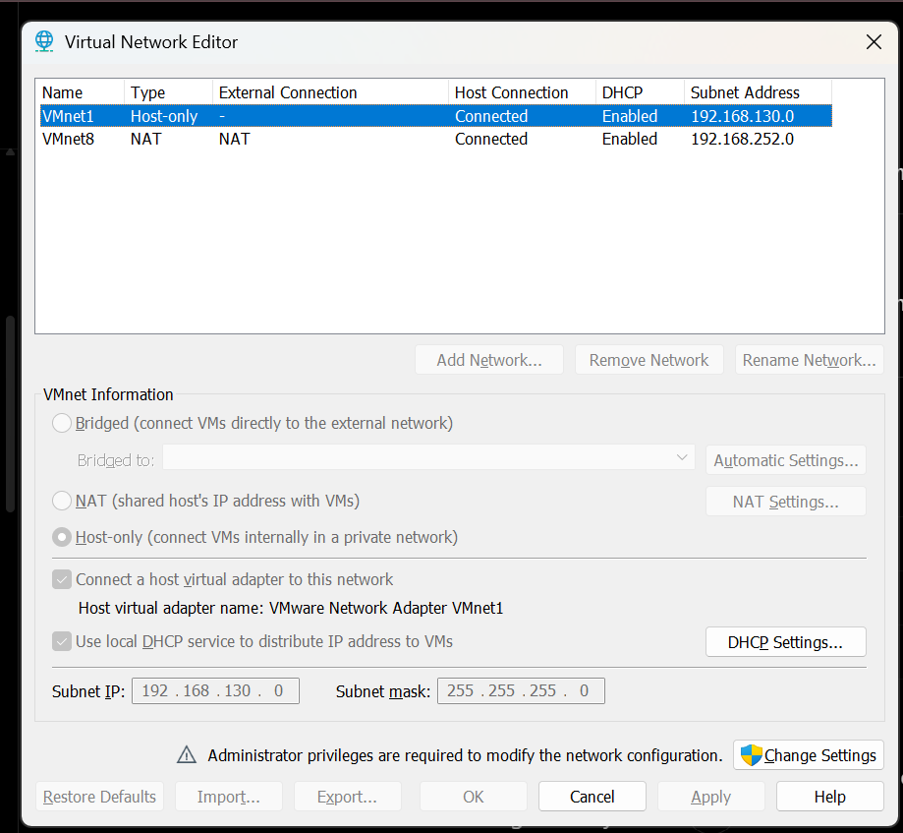
Hình 2. Virtual Network Editor của VMware – kiểm tra các mạng ảo.
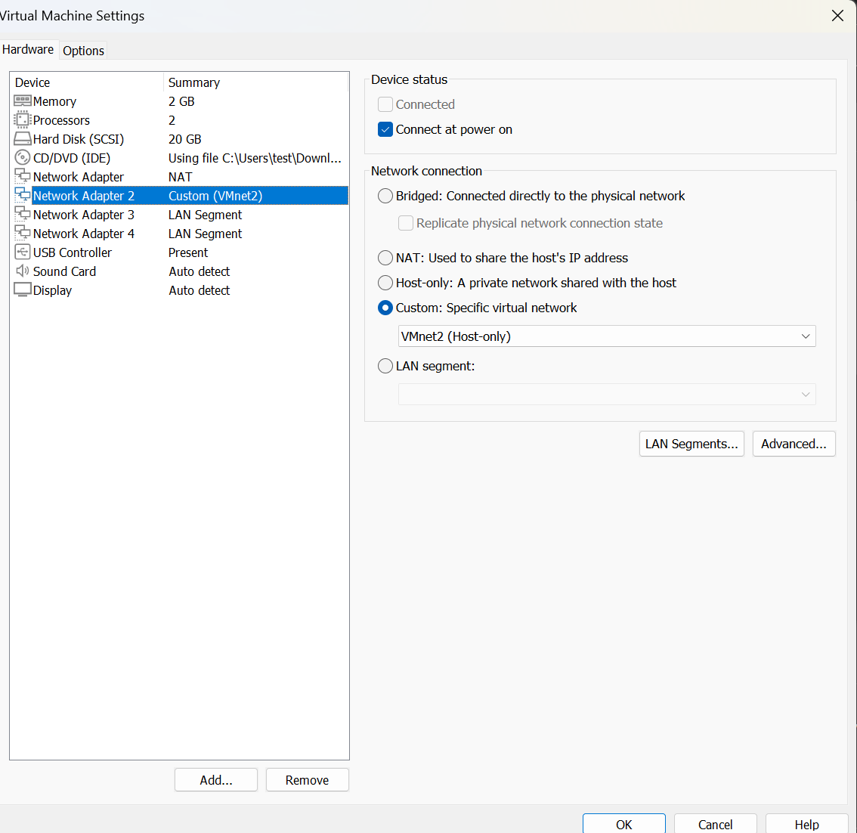
Hình 3. Thiết lập mạng Host-only (VMnet2) phục vụ quản trị.
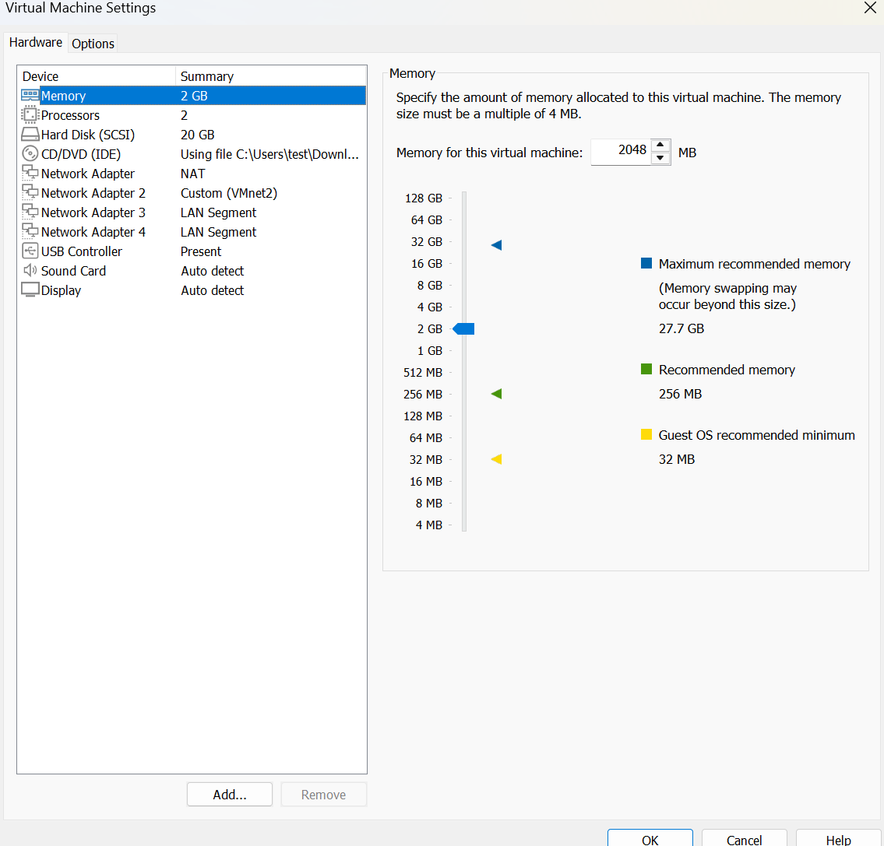
Hình 4. Tổng quan cấu hình máy ảo pfSense và các adapter.
Nhận xét: Các adapter được gán đúng vai trò: Adapter 1 NAT, Adapter 2 Host-only (VMnet2), Adapter 3 và 4 là LAN Segment. Máy ảo có 2 GB RAM như yêu cầu tối thiểu.

Cần xác minh: Ảnh Virtual Network Editor hiện VMnet8 (NAT) dải 192.168.252.0 và VMnet1 (Host-only) dải 192.168.130.0, khác dải mẫu trong đề (WAN 192.168.250.0/24, MGMT 192.168.56.0/24). Ảnh console lại cho MGMT là 192.168.56.254/24, nên card MGMT thực tế đang dùng mạng ảo khác VMnet1. Khi trình bày cần nêu rõ card MGMT dùng VMnet2 và máy thật có địa chỉ 192.168.56.1 trên mạng đó.

2. Gán interface và địa chỉ IP trên console pfSense
Sau khi cài đặt, trên menu console của pfSense thực hiện lần lượt:
- Chọn 1) Assign Interfaces, không tạo VLAN; nhập tên card cho WAN, LAN, OPT1, OPT2 (em0–em3) theo đúng thứ tự adapter đã gắn.
- Chọn 2) Set interface(s) IP address cho LAN: nhập 10.6.0.1/24, không cấp IPv6, không bật DHCP server (client dùng IP tĩnh), chọn không chuyển WebGUI sang HTTP.
- Lặp lại cho OPT1 (MGMT): 192.168.56.254/24.
- Lặp lại cho OPT2 (DMZ): 172.16.6.1/24.
- WAN giữ DHCP để nhận địa chỉ từ mạng NAT của VMware.
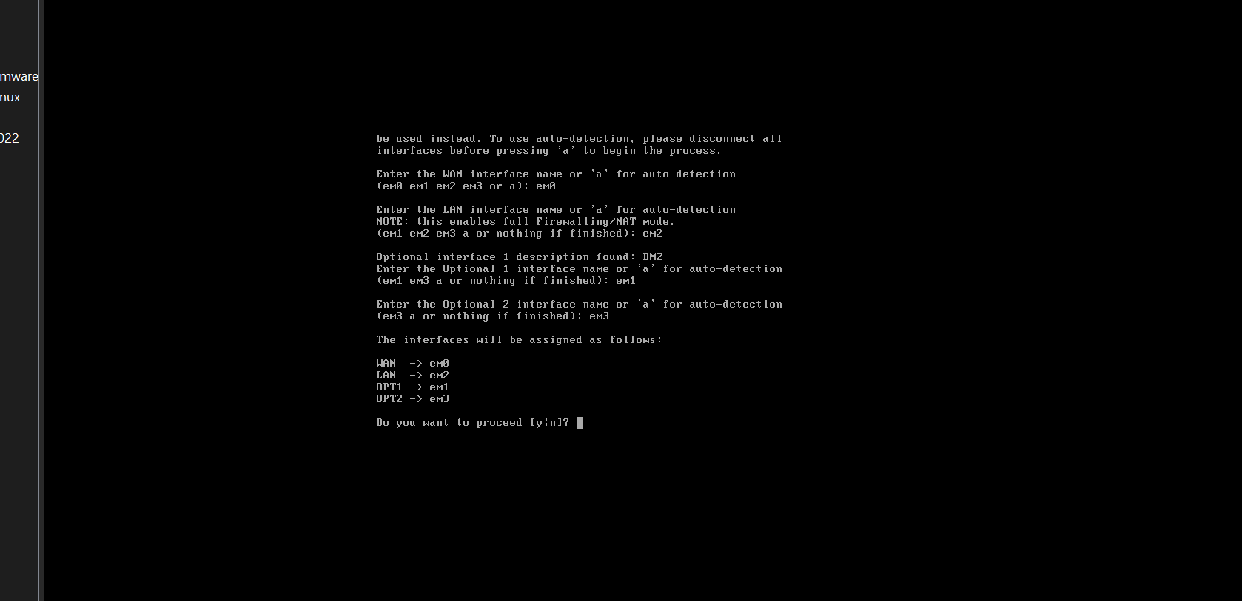
Hình 5. Thao tác gán interface trên console pfSense.
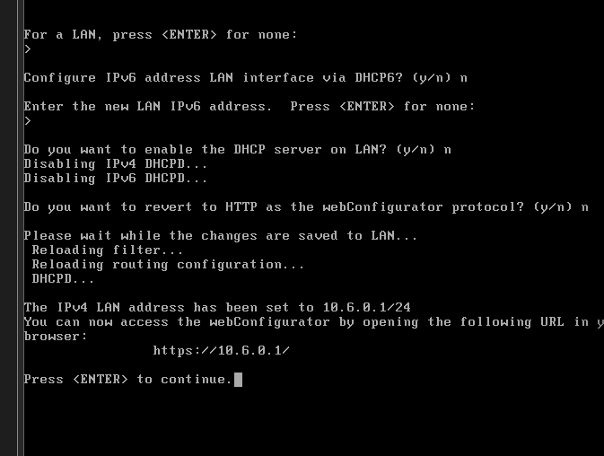
Hình 6. Kết quả cấu hình LAN 10.6.0.1/24.
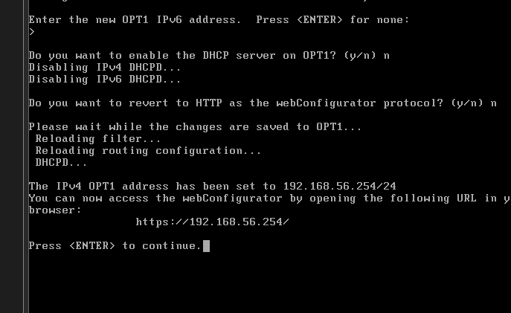
Hình 7. Kết quả cấu hình MGMT (OPT1) 192.168.56.254/24.
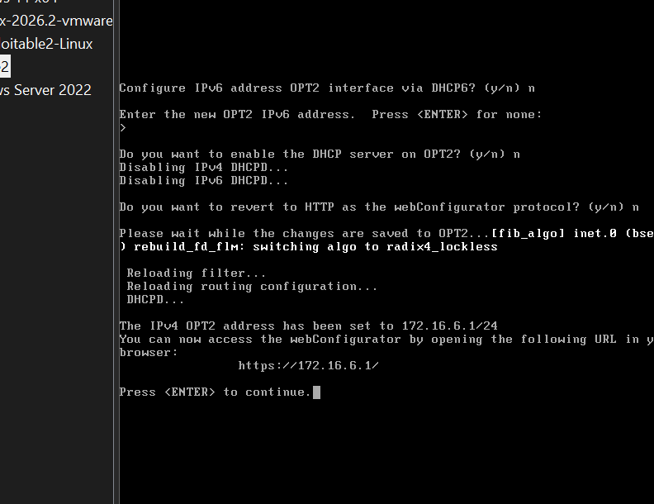
Hình 8. Kết quả cấu hình DMZ (OPT2) 172.16.6.1/24.
Nhận xét: Console báo “The IPv4 LAN address has been set to 10.6.0.1/24”, “OPT1 … 192.168.56.254/24” và “OPT2 … 172.16.6.1/24”, khớp đề. DHCP server đã tắt ở cả ba interface, phù hợp vì các máy dùng IP tĩnh. Địa chỉ WAN thực tế cần xác nhận thêm ở màn hình Status > Interfaces.

3. Kiểm tra kết nối và giao diện quản trị
Từ máy thật (địa chỉ 192.168.56.1 trên mạng Host-only) thực hiện ping tới 192.168.56.254 rồi mở https://192.168.56.254 bằng trình duyệt. Đăng nhập bằng tài khoản admin mặc định, sau đó kiểm tra danh sách interface và trang Firewall Rules.
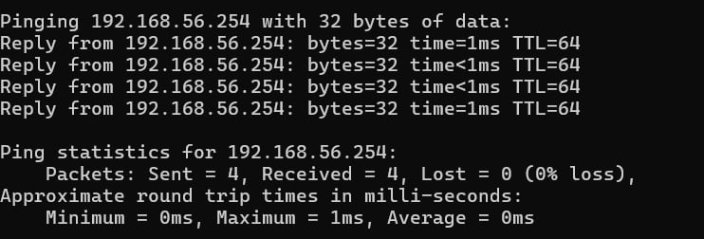
Hình 9. Ping địa chỉ quản trị 192.168.56.254 từ máy thật.
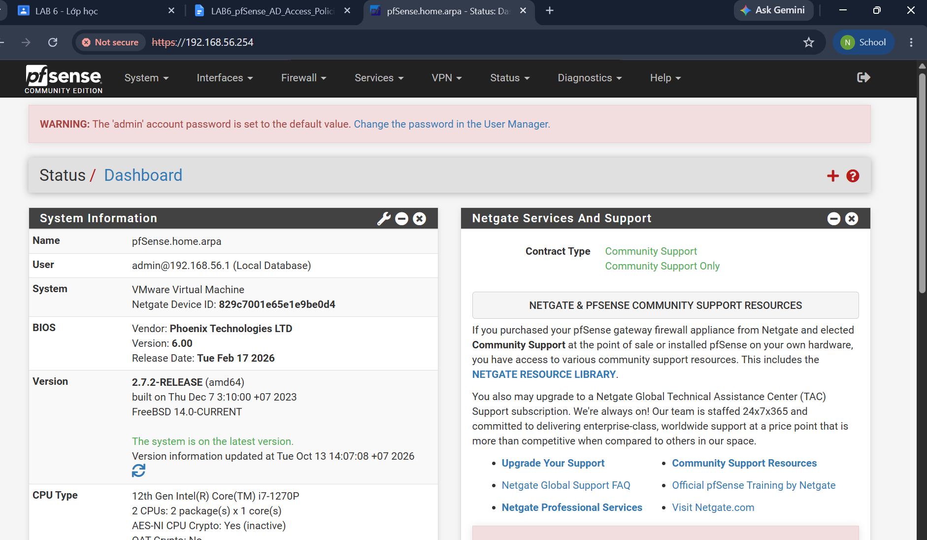
Hình 10. Truy cập được dashboard WebGUI của pfSense.
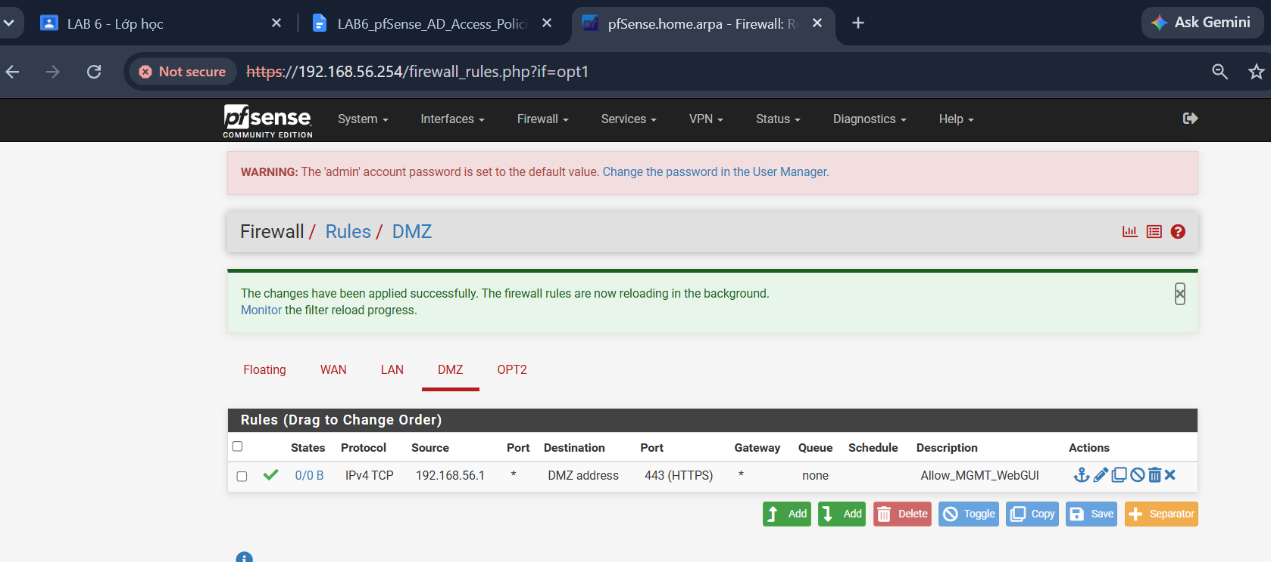
Hình 11. Trang Firewall Rules có rule Allow_MGMT_WebGUI (192.168.56.1 → TCP/443).
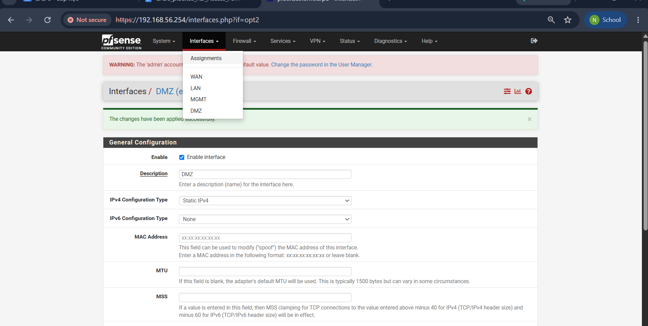
Hình 12. Giao diện liệt kê interface (WAN, LAN, MGMT, DMZ) trên pfSense.
Nhận xét: Ping tới 192.168.56.254 thành công: gửi 4, nhận 4, mất 0%, TTL=64 (đặc trưng của FreeBSD), thời gian dưới 1 ms. Dashboard pfSense hiển thị phiên bản 2.7.2-RELEASE và báo hệ thống đang ở bản mới nhất. Rule Allow_MGMT_WebGUI cho phép nguồn 192.168.56.1 tới cổng 443 của firewall – đây là rule giúp máy thật vào được WebGUI từ vùng MGMT.

Cần xác minh: (1) Trong Hình 11 và Hình 17, rule Allow_MGMT_WebGUI nằm trên tab có tên “DMZ”, trong khi Hình 12 cho thấy MGMT và DMZ là hai interface riêng. Cần kiểm tra lại tên interface (OPT1 = MGMT, OPT2 = DMZ) và đặt rule này ở tab MGMT. (2) Cảnh báo đỏ “admin password is set to the default value” vẫn còn; trong môi trường thật phải đổi mật khẩu mặc định.

4. Chuẩn bị máy chủ DC01
Theo đề, DC01 dùng IP 10.6.0.10/24, gateway 10.6.0.1, DNS 10.6.0.10; cài vai trò AD DS và DNS; tạo miền lab6.test; tạo OU LAB6-Users, hai user sv_a, sv_b và service account svc_pfsense_ldap (chỉ cần quyền đọc thư mục).
- Đặt IP tĩnh cho card mạng của DC01 (nối vào LAN Segment lab6-lan) rồi kiểm tra bằng ipconfig và ping gateway 10.6.0.1.
- Trong Server Manager chọn Add Roles and Features, cài Active Directory Domain Services và DNS Server.
- Promote server thành Domain Controller, tạo forest mới với tên miền lab6.test.
- Trong Active Directory Users and Computers tạo OU LAB6-Users, tạo sv_a, sv_b (đặt mật khẩu, bỏ yêu cầu đổi mật khẩu lần đầu để tiện kiểm thử).
- Tạo user svc_pfsense_ldap trong CN=Users để pfSense dùng bind LDAP; không thêm vào nhóm quản trị.
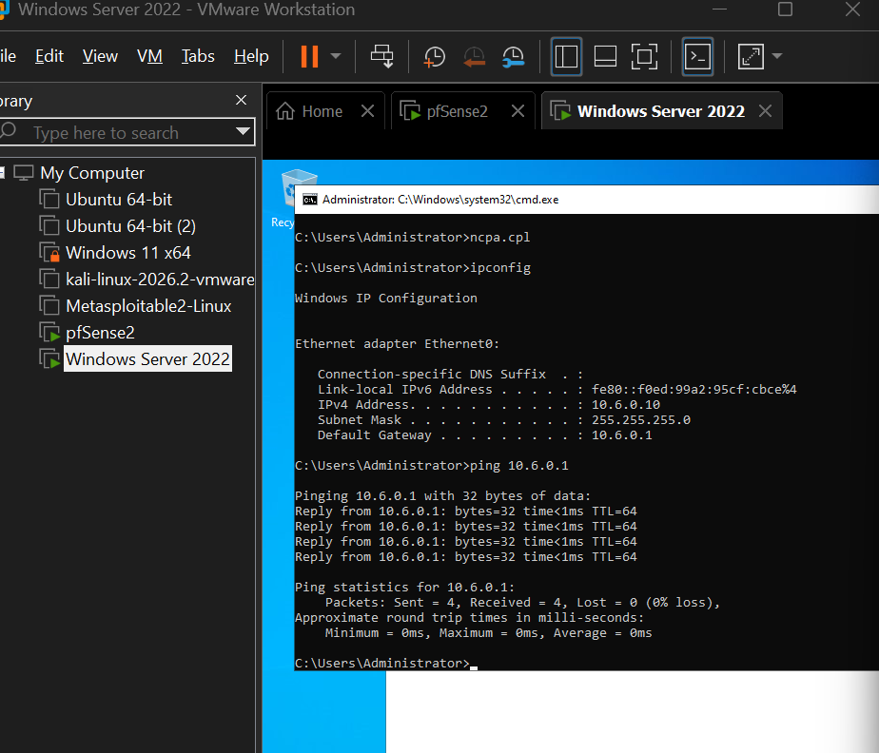
Hình 13. Cửa sổ ipconfig và ping gateway từ Windows Server 2022.
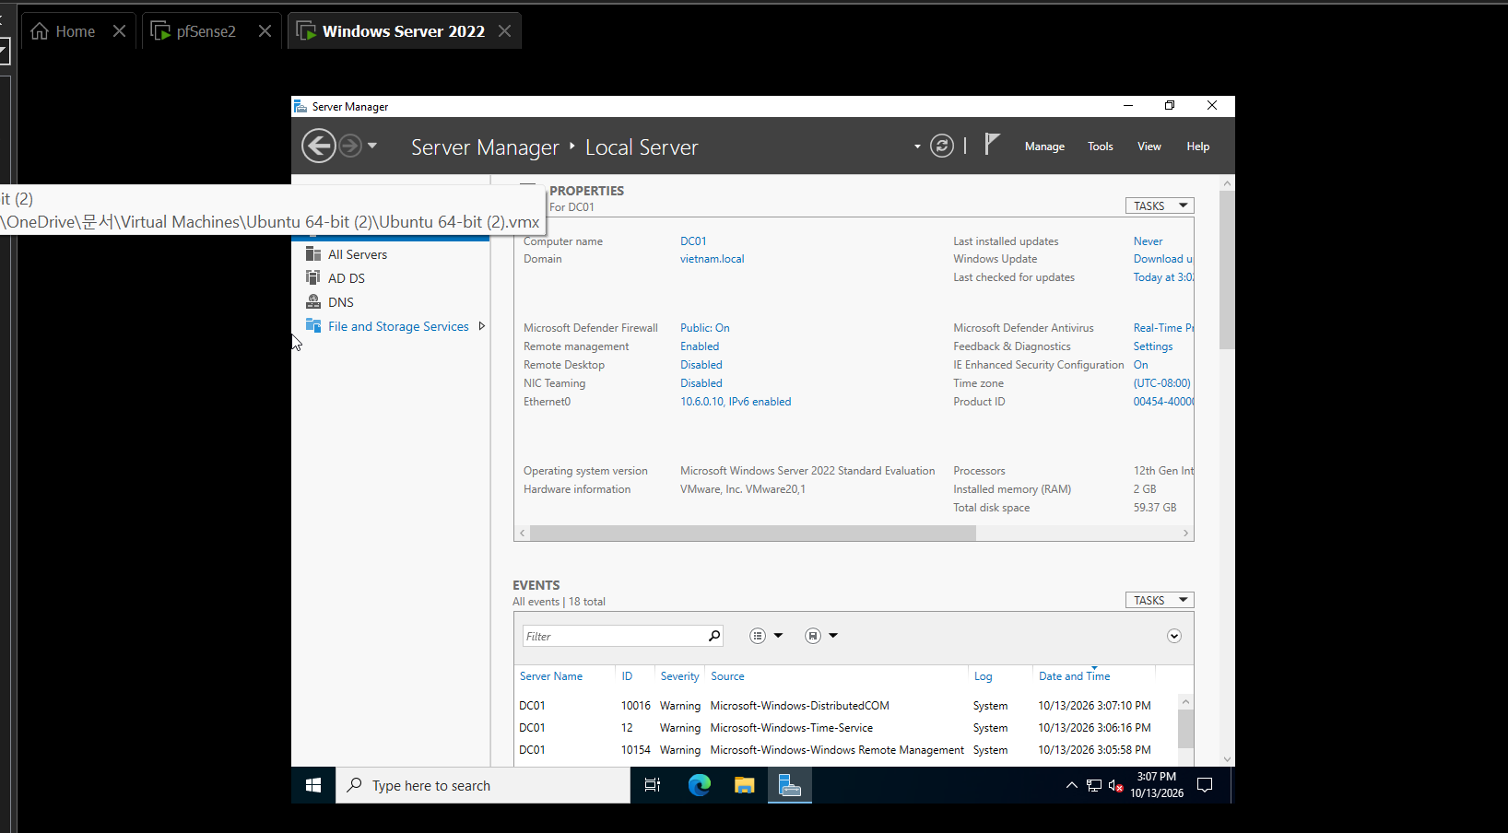
Hình 14. Server Manager trên Windows Server 2022 (máy DC01).
Nhận xét: ipconfig xác nhận DC01 có IP 10.6.0.10, subnet mask 255.255.255.0, gateway 10.6.0.1; ping 10.6.0.1 đạt 4/4 gói, TTL=64, tức DC01 đã thông với pfSense qua LAN. Server Manager cho thấy máy tên DC01, chạy Windows Server 2022 Standard Evaluation và đã có hai vai trò AD DS, DNS.

Cần xác minh: Server Manager đang hiển thị miền là vietnam.local, không phải lab6.test như đề. Nếu giữ vietnam.local thì Base DN trên pfSense phải là DC=vietnam,DC=local thay cho DC=lab6,DC=test; nếu làm đúng đề cần dựng lại miền lab6.test. Cần thống nhất trước khi cấu hình LDAP. Ngoài ra Remote Desktop đang tắt và Windows Defender Firewall ở profile Public đang bật, có thể chặn ping/LDAP từ pfSense.

C. TÍCH HỢP ACTIVE DIRECTORY VÀO pfSense
LDAP cho phép pfSense hỏi DC01 để kiểm tra tên đăng nhập và mật khẩu, nhờ đó người dùng miền đăng nhập được Captive Portal bằng chính tài khoản AD mà không cần tạo lại tài khoản cục bộ trên pfSense.

1. Cấu hình Authentication Server
Vào System > User Manager > Authentication Servers > Add và điền theo bảng:
Tham số | Giá trị
Descriptive name | LAB6-AD
Type | LDAP
Hostname or IP address | 10.6.0.10
Port / Transport | 389 / TCP – Standard
Protocol version | 3
Search scope | Entire Subtree
Base DN | DC=lab6,DC=test
Authentication containers | OU=LAB6-Users,DC=lab6,DC=test
Bind credentials | CN=svc_pfsense_ldap,CN=Users,DC=lab6,DC=test + mật khẩu
Initial Template / User naming attribute | Microsoft AD / samAccountName

2. Kiểm thử bằng Diagnostics > Authentication
Chọn Authentication Server là LAB6-AD, nhập lần lượt sv_a và sv_b cùng mật khẩu rồi nhấn Test. Kết quả mong đợi là thông báo “User sv_a authenticated successfully” kèm danh sách nhóm của người dùng.
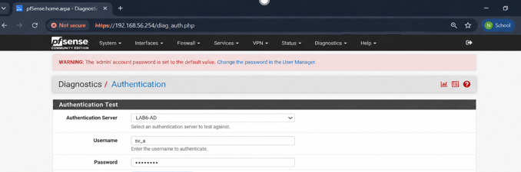
Hình 15. Màn hình Diagnostics > Authentication với máy chủ LAB6-AD và user sv_a.
Nhận xét: Ảnh cho thấy đã chọn đúng máy chủ LAB6-AD và nhập user sv_a, nhưng phần kết quả bên dưới bị cắt nên chưa chứng minh được đăng nhập thành công.

Chỗ chèn ảnh: Chụp lại toàn bộ trang kết quả Test cho sv_a và sv_b (thông báo authenticated successfully) và ảnh màn hình cấu hình LAB6-AD.

Lưu ý an toàn: LDAP cổng 389 không mã hóa, mật khẩu đi qua mạng dạng rõ. Chỉ chấp nhận trong mạng lab cô lập; môi trường thực tế nên dùng LDAPS (cổng 636) hoặc StartTLS với chứng chỉ do CA tin cậy cấp.

D. CAPTIVE PORTAL XÁC THỰC NGƯỜI DÙNG DOMAIN
Captive Portal chặn mọi truy cập từ LAN ra ngoài cho tới khi người dùng đăng nhập qua trang web do pfSense cung cấp.
- Vào Services > Captive Portal > Add, đặt tên zone LAB6_USERS.
- Bật Captive Portal, chọn interface LAN (không chọn MGMT để quản trị viên không bị chặn).
- Tại mục Authentication, chọn Use an Authentication backend và chọn LAB6-AD.
- Lưu và áp dụng. Trên Client-A/Client-B mở một trang HTTP (không phải HTTPS) mới để portal chuyển hướng.
- Đăng nhập bằng sv_a trên Client-A và sv_b trên Client-B.
- Kiểm tra Status > Captive Portal để thấy phiên đã đăng nhập (IP, tên user, thời gian).
Chỗ chèn ảnh: Ảnh cấu hình zone LAB6_USERS, ảnh trang đăng nhập portal trên client và ảnh danh sách session sau khi đăng nhập.

Captive Portal chỉ xác thực người dùng; việc cho phép/chặn từng trang web vẫn do Firewall Rule trên LAN quyết định ở các phần sau.

E. TẠO ALIAS
Alias là tên gọi cho một IP, một nhóm IP hoặc một nhóm cổng. Dùng Alias giúp rule dễ đọc (“CLIENT_A → JOB_SITE” thay vì dãy số) và khi đổi IP chỉ phải sửa ở một chỗ. Tạo tại Firewall > Aliases, mục Host(s) và Port(s):
Alias | Loại | Địa chỉ/cổng
CLIENT_A | Host | 10.6.0.21
CLIENT_B | Host | 10.6.0.22
POLICY_CLIENTS | Host | 10.6.0.21; 10.6.0.22 (gom cả hai client)
GENERAL_SITE | Host | 172.16.6.10
JOB_SITE | Host | 172.16.6.20
SOCIAL_SITE | Host | 172.16.6.30
RESTRICTED_SITE | Host | 172.16.6.40
WEB_PORTS | Port | 80; 443

Sau khi lưu và Apply Changes, kiểm tra nội dung bảng đã nạp ở Diagnostics > Tables.
Nhận xét: Các rule trong Hình 16 đã dùng đúng tên các alias này (CLIENT_A, CLIENT_B, POLICY_CLIENTS, JOB_SITE, SOCIAL_SITE, RESTRICTED_SITE, GENERAL_SITE, WEB_PORTS), cho thấy alias đã được tạo trước khi viết rule.

Chỗ chèn ảnh: Ảnh trang Firewall > Aliases và Diagnostics > Tables.

F. TẠO SCHEDULE
Schedule giới hạn thời gian có hiệu lực của một rule. Tạo tại Firewall > Schedules; phải đặt đúng múi giờ ở System > General Setup (Asia/Ho_Chi_Minh) để giờ khớp thực tế.
Schedule | Thời gian | Mục đích
LUNCH_WINDOW | 11:30–13:00, thứ 2–thứ 6 | Cho Client-B truy cập SOCIAL_SITE
WORK_HOURS | 08:00–17:00, thứ 2–thứ 6 | Cho phép web trong giờ hành chính
TEST_NOW | Khoảng 10–15 phút quanh lúc kiểm thử | Thử nhanh khi chưa tới giờ thật; xóa/tắt sau khi dùng

Điểm cần nhớ: rule Pass có Schedule khi hết hiệu lực chỉ trở thành “không khớp”, không tự biến thành Block. Do đó phải có một rule Block đặt ngay bên dưới để chặn ngoài giờ.
Chỗ chèn ảnh: Ảnh trang Firewall > Schedules thể hiện ba schedule.

G. CÁC KỊCH BẢN FIREWALL
Tất cả rule chính nằm trên tab LAN (lưu lượng từ Client vào pfSense), giao thức TCP, cổng đích 80 (HTTP). pfSense xử lý rule từ trên xuống, khớp rule nào thì dừng (first-match), nên Block đặc hiệu phải đứng trước Pass rộng. Hình 16 là ảnh chụp toàn bộ rule LAN, dùng làm bằng chứng cấu hình cho các kịch bản 1–4.
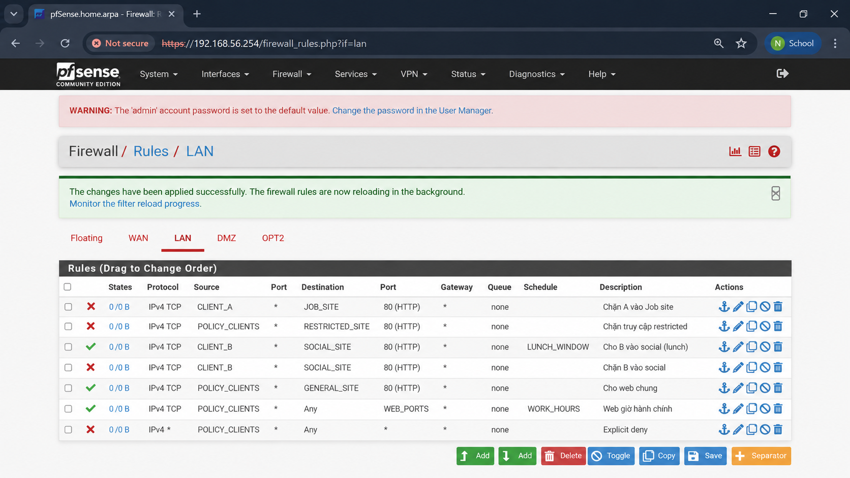
Hình 16. Danh sách 7 rule trên tab LAN (thứ tự từ trên xuống).
Nhận xét: Cả bảy rule đã hiển thị đúng thứ tự: Block CLIENT_A→JOB_SITE; Block POLICY_CLIENTS→RESTRICTED_SITE; Pass CLIENT_B→SOCIAL_SITE (schedule LUNCH_WINDOW); Block CLIENT_B→SOCIAL_SITE; Pass POLICY_CLIENTS→GENERAL_SITE; Pass POLICY_CLIENTS→Any cổng WEB_PORTS (schedule WORK_HOURS); Block IPv4 * POLICY_CLIENTS→Any. Cột States đều 0/0 B nên tại thời điểm chụp chưa có lưu lượng nào khớp rule – ảnh chứng minh cấu hình chứ chưa chứng minh kết quả kiểm thử.

1. Chặn JOB_SITE đối với Client-A
# | Action | Source | Destination | Port
1 | Block | CLIENT_A | JOB_SITE | TCP/80
2 | Pass | CLIENT_A | GENERAL_SITE | TCP/80

Cách kiểm tra: từ Client-A mở http://172.16.6.20 và http://172.16.6.10. Dự kiến: .20 không vào được (treo rồi báo hết thời gian), .10 vào bình thường; Client-B vẫn vào được .20 vì rule chỉ áp dụng cho CLIENT_A.
Chỗ chèn ảnh: Ảnh trình duyệt Client-A vào .20 thất bại và vào .10 thành công.

2. Chặn RESTRICTED_SITE đối với A và B
# | Action | Source | Destination | Port
1 | Block | POLICY_CLIENTS | RESTRICTED_SITE | TCP/80
2 | Pass | POLICY_CLIENTS | GENERAL_SITE | TCP/80

Dự kiến: cả A và B không truy cập được 172.16.6.40, vẫn truy cập được 172.16.6.10. Nhờ alias POLICY_CLIENTS, một rule thay cho hai.
Chỗ chèn ảnh: Ảnh kiểm thử từ Client-A và Client-B tới .40 (bị chặn) và .10 (được).

3. SOCIAL_SITE theo giờ nghỉ
# | Action | Source | Destination | Port | Schedule
1 | Pass | CLIENT_B | SOCIAL_SITE | TCP/80 | LUNCH_WINDOW
2 | Block | CLIENT_B | SOCIAL_SITE | TCP/80 | —

Dự kiến: trong 11:30–13:00 (thứ 2–6) Client-B vào được 172.16.6.30; ngoài khung giờ này rule Pass không hiệu lực nên rule Block bên dưới chặn. Để thử nhanh, tạm gán schedule TEST_NOW thay LUNCH_WINDOW rồi hoàn lại.
Chỗ chèn ảnh: Ảnh Client-B vào .30 trong giờ cho phép và bị chặn ngoài giờ.

4. Chỉ cho web giờ hành chính
# | Action | Source | Destination | Port | Schedule
1 | Pass | POLICY_CLIENTS | Any | WEB_PORTS (80, 443) | WORK_HOURS
2 | Block | POLICY_CLIENTS | Any | Any | —

Dự kiến: trong 08:00–17:00 thứ 2–6 hai client duyệt web qua TCP/80, 443; các dịch vụ khác (ví dụ SSH, FTP) và mọi lưu lượng ngoài giờ bị chặn, trừ những rule đặc hiệu đứng phía trên (kịch bản 1–3).
Chỗ chèn ảnh: Ảnh kiểm thử trong giờ và ngoài giờ hành chính.

5. Cô lập DMZ và LAN
Vùng DMZ chứa máy chủ dễ bị tấn công nên không được tự do kết nối ngược vào LAN. Trên tab DMZ đặt rule Block DMZ net → LAN net; trên LAN chỉ Pass POLICY_CLIENTS → GENERAL_SITE để người dùng đi vào đúng dịch vụ cần thiết.
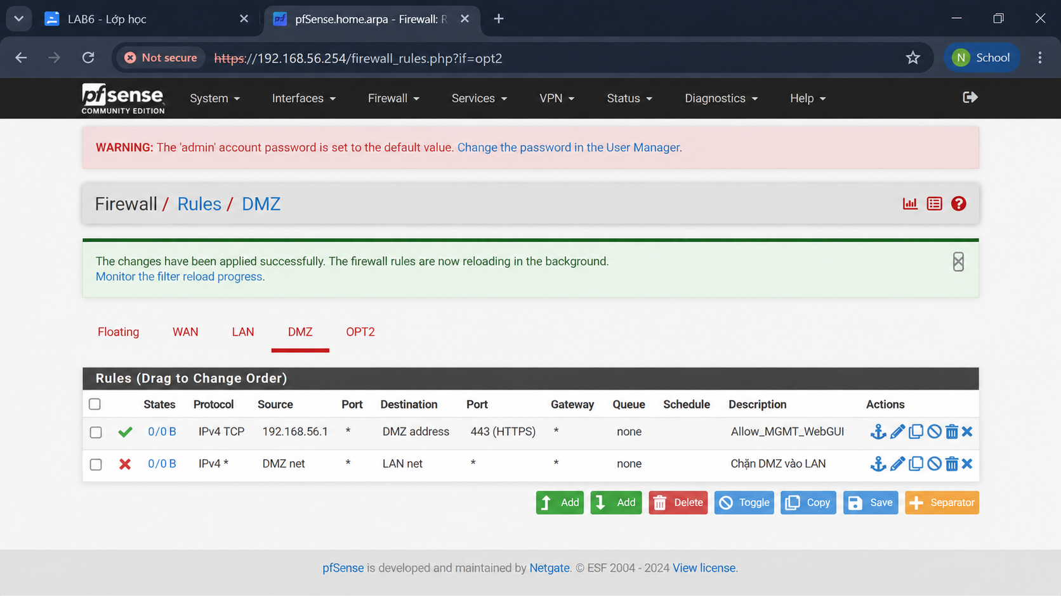
Hình 17. Rule trên tab DMZ: Allow_MGMT_WebGUI và Chặn DMZ vào LAN.
Nhận xét: Hình 17 có rule Block IPv4 * từ DMZ net tới LAN net (mô tả “Chặn DMZ vào LAN”), đúng yêu cầu cô lập. Phía trên là rule Pass TCP/443 từ 192.168.56.1 tới DMZ address (xem mục cần xác minh ở phần B.3).

Chỗ chèn ảnh: Ảnh kiểm thử: máy trong DMZ không ping/truy cập được LAN; Client vào được GENERAL_SITE.

6. So sánh Block và Reject
Lần lượt đặt cùng một rule TCP với action Block, sau đó Reject; sau mỗi lần Apply, tạo kết nối mới (đóng trình duyệt, xóa state) rồi đo thời gian phản hồi.
Action | Hành vi của pfSense | Trải nghiệm phía client
Block | Âm thầm bỏ gói, không trả lời | Trình duyệt chờ cho tới khi hết thời gian (timeout)
Reject | Trả gói TCP RST (hoặc ICMP unreachable với UDP) | Trình duyệt báo lỗi “kết nối bị từ chối” gần như ngay lập tức

Block phù hợp với vùng ngoài (WAN) vì không tiết lộ sự tồn tại của máy; Reject phù hợp với mạng nội bộ vì người dùng nhận phản hồi nhanh, dễ chẩn đoán.
Chỗ chèn ảnh: Ảnh hoặc số đo thời gian phản hồi của Block và Reject.

7. Đọc Log và State Table
- Mở rule Block cần theo dõi, tích Log packets that are handled by this rule, Save và Apply Changes.
- Từ client tạo kết nối mới tới địa chỉ bị chặn.
- Vào Status > System Logs > Firewall, lọc theo IP client; đọc cột Time, Interface, Source, Destination, Protocol và biểu tượng hành động (Block/Pass).
- Vào Diagnostics > States để xem các phiên đang tồn tại; dùng Diagnostics > States > Reset States khi cần áp dụng lại rule.
Dự kiến: bản ghi log phải khớp Source (10.6.0.21 hoặc .22), Destination (172.16.6.x), cổng 80 và action Block với rule tương ứng.
Chỗ chèn ảnh: Ảnh Firewall Log có dòng Block của Client-A tới 172.16.6.20 và ảnh bảng States.

H. CHÍNH SÁCH TỔNG HỢP VÀ KIỂM THỬ
Bảy rule trên tab LAN được sắp theo nguyên tắc: ngoại lệ chặn cụ thể → ngoại lệ cho phép → cho phép chung → chặn mặc định.
Ưu tiên | Rule trên LAN | Lý do đặt vị trí này
1 | Block CLIENT_A → JOB_SITE TCP/80 + Log | Chặn đặc hiệu phải đứng trước mọi Pass rộng
2 | Block POLICY_CLIENTS → RESTRICTED_SITE TCP/80 + Log | Chặn site cấm cho cả hai client
3 | Pass CLIENT_B → SOCIAL_SITE TCP/80 + LUNCH_WINDOW | Ngoại lệ cho phép theo giờ nghỉ
4 | Block CLIENT_B → SOCIAL_SITE TCP/80 | Chặn ngoài giờ nghỉ (rule 3 hết hiệu lực)
5 | Pass POLICY_CLIENTS → GENERAL_SITE TCP/80 | Luôn cho vào trang web chung
6 | Pass POLICY_CLIENTS → Any, WEB_PORTS + WORK_HOURS | Web chung trong giờ hành chính
7 | Block POLICY_CLIENTS → Any + Log | Chặn mặc định mọi thứ còn lại

Ma trận kết quả dự kiến khi kiểm thử (cần ghi kết quả thực tế vào cột bên phải sau khi chạy):
Client | Đích | Điều kiện | Dự kiến | Thực tế
A | 172.16.6.10 | Bất kỳ | Được | __
A | 172.16.6.20 | Bất kỳ | Chặn | __
B | 172.16.6.20 | Trong giờ hành chính | Được (qua rule 6) | __
A và B | 172.16.6.40 | Bất kỳ | Chặn | __
B | 172.16.6.30 | Giờ nghỉ trưa | Được | __
B | 172.16.6.30 | Ngoài giờ nghỉ | Chặn | __
DMZ | LAN net | Bất kỳ | Chặn | __

Các rule được xét từ trên xuống (first-match). Sau mỗi thay đổi phải Apply Changes, tạo kết nối mới và xóa state cũ trước khi kiểm thử.
Cần xác minh: Rule 6 cho POLICY_CLIENTS đi web tới mọi đích trong giờ hành chính, nên Client-B vào được JOB_SITE và Client-A vẫn bị chặn nhờ rule 1 đứng trước. Rule Block ở vị trí 7 dùng giao thức IPv4 * (mọi giao thức), nên cũng chặn ICMP/DNS của client ra ngoài LAN – cần lưu ý khi thấy ping tới DMZ hay Internet thất bại.

I. XỬ LÝ SỰ CỐ
Vấn đề | Cách kiểm tra
Không vào WebGUI | Kiểm tra card MGMT đã gắn đúng mạng Host-only, IP MGMT 192.168.56.254, máy thật có IP cùng dải (192.168.56.1), rule Allow cổng 443 trên MGMT, dùng https://.
LDAP lỗi | Ping và kiểm tra cổng 389 tới DC01; xác nhận Base DN đúng tên miền thực tế (lab6.test hay vietnam.local); Bind DN, mật khẩu service account; user nằm trong OU đã chọn; Windows Firewall trên DC01 không chặn.
Portal không hiện | Kiểm tra zone gắn đúng LAN, dùng trang HTTP (không HTTPS), DNS của client trỏ 10.6.0.10 và phân giải được, client đã có session cũ, thử tắt IPv6.
Rule không tác dụng | Kiểm tra thứ tự rule, đúng tab interface, alias và cổng, đã Apply Changes, state cũ chưa xóa.
Schedule sai | Kiểm tra múi giờ hệ thống, trạng thái active của schedule, ngày trong tuần, và rule Block nằm ngay dưới rule Pass.
Không thấy log | Bật Log trên rule, Apply; tạo traffic mới; lọc theo IP client; kiểm tra rule không bị rule khác phía trên khớp trước.

J. BẢNG KẾT QUẢ VÀ CÂU HỎI PHÂN TÍCH
Câu 1. Vì sao LAB 6 phải dùng topology riêng thay vì LAB 5?
Để không làm thay đổi cấu hình LAB 5 và có đủ bốn vùng WAN, MGMT, LAN, DMZ phục vụ AD, Captive Portal và các phép thử truy cập. Dùng chung sẽ lẫn địa chỉ, rule và dịch vụ của hai bài.
Câu 2. LDAP dùng làm gì? Có dùng username AD trực tiếp làm Source của firewall rule không?
LDAP giúp pfSense xác thực tài khoản AD cho Authentication và Captive Portal. Rule firewall chuẩn không dùng username làm Source mà dựa vào IP, cổng, interface và thời gian; muốn chính sách theo người dùng phải gắn user với IP (ví dụ qua Captive Portal) hoặc dùng giải pháp có nhận diện người dùng.
Câu 3. Vì sao Captive Portal đặt trên LAN nhưng WebGUI tách sang MGMT?
Portal kiểm soát người dùng LAN; MGMT tách biệt để quản trị viên vẫn vào được WebGUI khi chính sách trên LAN thay đổi hoặc chặn truy cập, đồng thời người dùng thường không tiếp cận được giao diện quản trị.
Câu 4. Search Scope Entire Subtree có ý nghĩa gì?
Cho phép tìm người dùng và nhóm từ Base DN xuống tất cả OU và thư mục con, tránh bỏ sót tài khoản nằm ở cấp sâu hơn.
Câu 5. Vì sao dùng service account thay Domain Administrator để LDAP bind?
Tài khoản bind chỉ cần quyền đọc AD. Theo nguyên tắc đặc quyền tối thiểu, nếu thông tin đăng nhập bị lộ thì kẻ tấn công chỉ đọc được thư mục chứ không kiểm soát được cả miền.
Câu 6. Vì sao rule Block SOCIAL_SITE đặt dưới rule Pass có Schedule?
Khi hết giờ, rule Pass theo lịch không còn hiệu lực và không tự biến thành Block; rule Block bên dưới bảo đảm Client-B bị chặn ngoài giờ nghỉ. Nếu đảo thứ tự, Block khớp trước và Pass không bao giờ được dùng.
Câu 7. Vì sao Client-A/B dùng DNS 10.6.0.10 nhưng rule Internet không cần cho DNS này?
Client và DC01 cùng subnet 10.6.0.0/24 nên truy vấn DNS nội bộ đi thẳng trong LAN, không qua pfSense nên không bị rule LAN kiểm soát.
Câu 8. Giải thích first-match bằng ví dụ.
Client-A vào JOB_SITE khớp ngay rule Block số 1 nên bị chặn, dù bên dưới có rule Pass web rộng hơn (rule 6). pfSense dừng ở rule khớp đầu tiên nên thứ tự rule quyết định kết quả.
Câu 9. Vì sao đổi rule cần kết nối mới hoặc Reset States?
pfSense lưu trạng thái các phiên đã thiết lập; gói thuộc phiên đã có được cho qua mà không xét lại rule. State cũ có thể tiếp tục hoạt động dù rule vừa đổi, nên cần tạo phiên mới hoặc xóa state để thử đúng rule mới.
Câu 10. Site mô phỏng trong DMZ khác Web Category Filtering thật thế nào?
LAB 6 dùng IP tĩnh .20/.30/.40 làm đại diện nhóm site và lọc ở tầng 3/4; lọc danh mục web thật phân loại hàng nghìn domain/URL, thường cần proxy hoặc kiểm tra SNI/nội dung (ví dụ Squid/SquidGuard).
Câu 11. Block và Reject khác nhau với client ra sao?
Block bỏ gói nên client thường phải chờ timeout; Reject chủ động gửi phản hồi từ chối (TCP RST/ICMP) nên client báo lỗi nhanh. Block ít để lộ thông tin hơn, Reject tiện chẩn đoán hơn.
Câu 12. Rule Block đã bật log nhưng không thấy bản ghi thì kiểm tra thế nào?
Kiểm tra logging đã bật và đã Apply; tạo traffic mới; lọc đúng IP; rà thứ tự rule, interface, alias, port; xem có state cũ và Reset States nếu cần; kiểm tra rule khác phía trên có khớp trước không.

K. KẾT LUẬN VÀ CÁC ĐIỂM CẦN XÁC MINH TRƯỚC KHI NỘP
Qua bài Lab 6, em đã dựng được hệ thống pfSense bốn vùng mạng trên VMware, đặt đúng IP cho LAN, MGMT, DMZ, truy cập được WebGUI từ vùng quản trị, chuẩn bị máy chủ DC01 và cấu hình đầy đủ bảy rule firewall dùng Alias và Schedule theo đúng thứ tự first-match. Bài thực hành giúp hiểu rõ vai trò của việc chia vùng mạng, nguyên tắc đặc quyền tối thiểu, và vì sao thứ tự rule cùng state table ảnh hưởng trực tiếp tới kết quả kiểm thử.
Các điểm còn cần xác minh hoặc bổ sung ảnh:
- Thống nhất tên miền: Server Manager đang hiện vietnam.local trong khi đề yêu cầu lab6.test; Base DN trên pfSense phải khớp miền thực tế.
- Bổ sung ảnh kết quả LDAP Test (sv_a, sv_b), Captive Portal (cấu hình, đăng nhập, session), Alias, Schedule.
- Bổ sung ảnh kiểm thử thực tế cho các kịch bản 1–7 và điền cột “Thực tế” của ma trận ở phần H.
- Kiểm tra tên interface MGMT/DMZ và vị trí rule Allow_MGMT_WebGUI (xuất hiện trên tab “DMZ” trong Hình 11 và 17).
- Giải thích khác biệt dải mạng ảo VMware (192.168.252.0, 192.168.130.0) so với dải mẫu trong đề.
- Đổi mật khẩu admin mặc định của pfSense; chuyển LDAP sang LDAPS nếu dùng ngoài môi trường lab.

